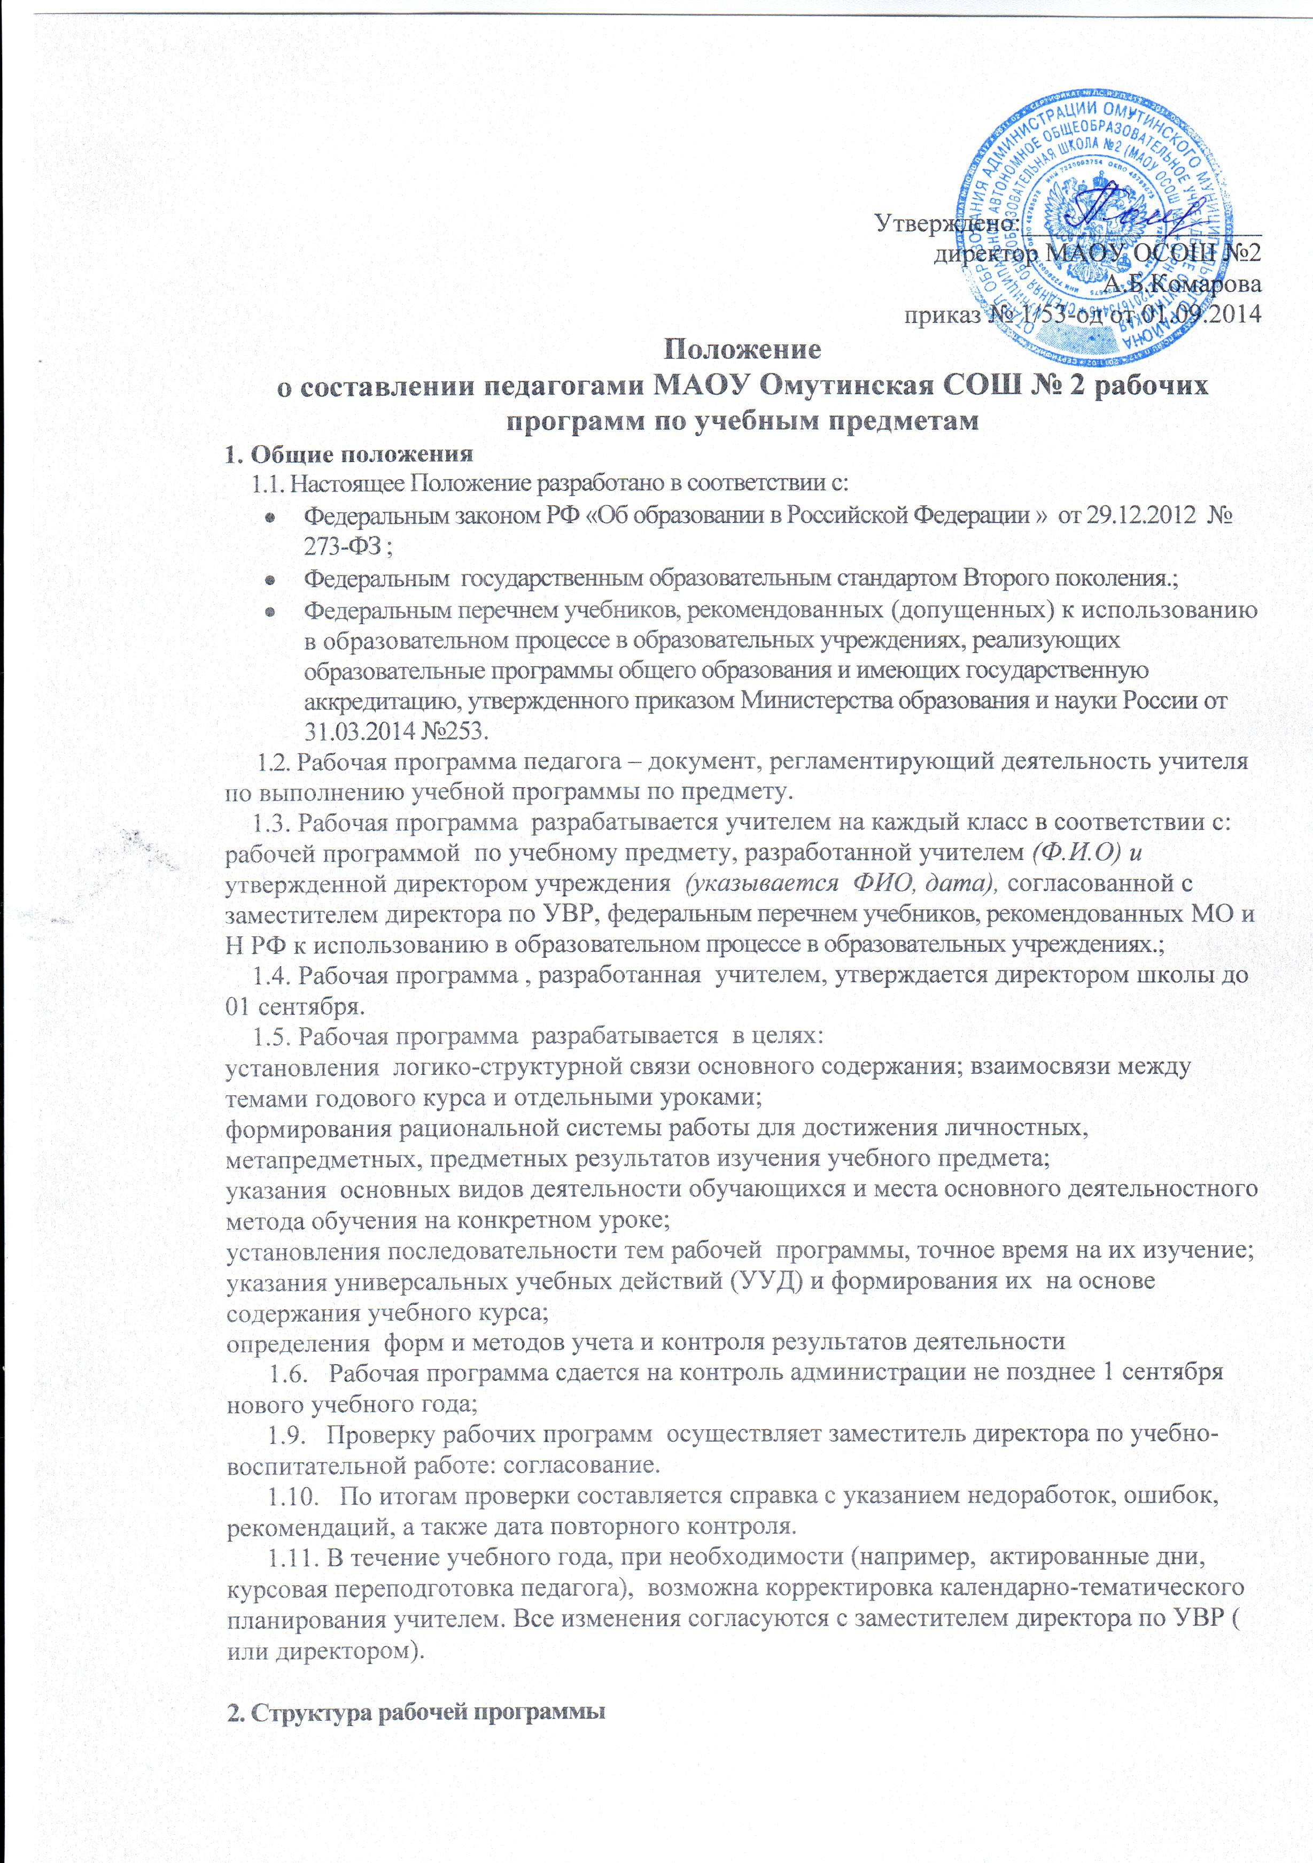

2.1. Титульный лист
2.2.Стандарт образования ( по конкретному предмету)
2.3. Пояснительная записка ( где прописываются нормативно – правовая база программы, цели, задачи, учебно- методическое планирование, содержание курса, требования к уровню подготовки учащихся, система оценивания)
2.4. Календарно – тематическое планирование ( обязательными графами являются:
- № урока
- дата проведения
- тема урока
- № урока в теме
- виды деятельности, планируемые результаты
( для классов, реализующих ФГОС- развитие УУД)
2.5. Список УМ сопровождения.
2.6. График контрольных, практических, лабораторных работ, список для заучивания наизусть ( по литературе)
2.7. Требования к оцениванию диктантов, сочинений, изложений и т.д. ( на усмотрение педагога)

3. Порядок оформления титульного листа
3.1. На титульном листе рабочей программы указываются:
- Наименование образовательного учреждения;
- в правом верхнем углу гриф утверждения с директором школы, левом- согласование с заместителем по УВР.
- в центре титульного листа делается запись: «рабочая программа по учебному предмету», класс, учебный год;
- Ф.И.О. учителя — составителя рабочей программы с указанием должности, квалификационной категории.
4. Порядок оформления пояснительной записки
Пояснительная записка включает в себя сведения:
- документы, на основании которых составлена рабочая программа (Рабочая программа ( н-р, Календарно – тематический план разработан на основе рабочей программы по учебному предмету «Литературное чтение», разработанному (Ф.И.О. учителя) утвержденному директором (название учреждения, дата утверждения), учебнику «Литературное чтение» (библиографические данные), находящемуся в федеральном перечне учебников, рекомендованных МО и Н РФ к использованию в образовательном процессе в образовательных учреждениях на ….. уч.г);
- о количестве учебных часов в соответствии с рабочей программой, с разбивкой на количество часов для прохождения практической и контрольной части;
- материально – техническое оснащение (в форме таблицы, см. рабочую программу.);
- планируемые результаты: личностные, метапредметные и предметные результаты изучения учебного предмета (см. раб. программу).
5. Порядок оформления календарно-тематического план
5.1. Календарно-тематическое планирование оформляется в печатной форме на стандартных листах А4 в виде таблицы;
5.1. Не допускается сокращений слов темы. Не допускается запись одинаковых тем урока более 2 уроков подряд. Обязательно записывать темы при указании форм контрольных уроков: диктант, контрольная работа, изложение, сочинение, и их виды ( н-р, выборочный диктант, контрольный диктант, творческий диктант, словарный диктант…)
5.2 № раздела, обозначенный арабской цифрой , название раздела программы и количество часов на раздел;
5.3. № урока. Применяется сплошная нумерация уроков с целью показа соответствия количества часов рабочей программы и учебного плана или отдельно для каждого раздела, н-р, 1.1,1.2…2.1.,2.2…
5.4. Тема урока (уроков). Одна тема может быть рассчитана на несколько уроков, при этом допускается запись одинаковых тем не более 2 уроков подряд:
5.5. Планируемые результаты каждого раздела формулируется учителем в соответствии с планируемыми результатами, разработанными в рабочей программе, оформляются на строке «Название раздела», обозначаются первой заглавной буквой видов планируемых результатов: Л- личностные; М – метапредметные, П – предметные. 5.6. Характеристика деятельности обучающихся (УУД), которые формулируются в деятельностной форме (группировать, моделировать, оценивать…)- только для классов, реализующих ФГОС!
5.7. Дата проведения. При составлении календарно-тематического планирования дата проведения урока планируется. При проведении и заполнении классного журнала делается запись фактического проведения урока. В случае планирования блока уроков дата проведения определяется на каждый урок. Необходимое требование: совпадение дат урока по плану, по фактическому проведению и по записи в классном журнале

